Совершенствование системы аттестации персонала организации
Романова Е.Д.¹
¹ Романова Екатерина Дмитриевна – студентка магистратуры, факультет менеджмента, кафедра управления человеческими ресурсами, МФПУ «Синергия», г. Москва
Аннотация:
В данной статье будут рассмотрены проблемы аттестации персонала в современных условиях, а также ее совершенствование. Рассматриваются процедура и этапы проведения аттестации персонала.
Ключевые слова: аттестация, корпоративное обучение, мотивация, персонал, программа аттестации, управление персоналом, рабочий процесс.

Сегодня можно говорить о совершенно новом этапе аттестации, при котором вместо массовых кампаний, носящих, как правило, формальный характер, проводятся проверки на профессионализм и пригодность к работе конкретного сотрудника в современных условиях. Сейчас необходимость и полезность аттестации очевидна - с ее помощью можно объективно определить творческую ценность каждого работника для конкретного предприятия.
Аттестация призвана не только решать вполне конкретные задачи (совершенствование управления персоналом и расстановки кадров, формирование резерва на выдвижение, определение потребности в повышении квалификации и управлении карьерой сотрудников, совершенствование форм и методов работы самих руководителей), но и осуществлять подготовку и апробацию новых мотивационных моделей. Без этого аттестация превращается в формальную процедуру.
Актуальность темы работы обусловлена следующим: каждый руководитель организации стремится к эффективной и конкурентоспособной деятельности на рынке, а персонал организации является тем ресурсом, который либо обеспечивает это, либо не обеспечивает. Критерии и методы оценки «качества» человеческих ресурсов меняются в соответствии с изменением характера труда. Если раньше от работников требовался лишь высокий уровень профессиональных знаний, то теперь все большее значение придается их человеческим качествам, таким, как коммуникабельность и умение работать в составе команды профессионалов, умение генерировать новые идеи и воплощать их в жизнь. Поэтому в современных условиях проблемы аттестации персонала являются особо актуальными.
Целью работы является: на основе современных подходов и методов разработать предложения по совершенствованию системы аттестации персонала.
Для достижения этой цели в ходе работы будут решаться следующие конкретные задачи:
1. Дать определение аттестации персонала;
- Проанализировать виды и методы аттестации, дать им по возможности полную характеристику
Аттестация персонала - процесс, который позволяет эффективно оценивать результаты работы персонала, формировать кадровый резерв, оптимально распределять фонд оплаты труда и материального вознаграждения. Рассмотрим основные элементы существующей системы оценки работы персонала в исследуемой организации.
В Кодексе законов о труде РФ, кроме определения термина, содержится также перечень основных категорий работников, подлежащих обязательной периодической аттестации. Существуют специальные требования к аттестации, (создание аттестационной комиссии). По результатам аттестации выносится решение о соответствии или несоответствии занимаемой должности.
Правильно построенная система аттестации призвана обеспечить более высокий уровень отдачи от человеческих ресурсов организации, а значит — способствовать повышению эффективности работы организации в целом, повышению уровня ее конкурентоспособности.
Аттестация должна проходить ежегодно и охватывать максимально возможное количество работников организации.
Прежде чем приступить к проведению аттестации персонала, руководство организации должно ясно представить себе основные этапы, которых эта работа будет складываться (рис. 1).
1 этап — определение целей, которые преследует аттестация персонала. Эти цели должны быть увязаны с целями организации и согласованы с руководством.
2 этап — подготовка необходимой документации: подготовка приказа руководства о проведении аттестации, разработки или доработка положения аттестации, аттестационных и оценочных листов, бланков и форм, которые
могут использоваться в работе аттестационной комиссии.
3 этап — подготовка всего комплекса организационных мероприятий: от формирования списков аттестуемых, разработки графика проведения аттестации до организации занятий с руководителями и членами аттестационных комиссий.
4 этап — проведение аттестаций, предполагающее определенный алгоритм рассмотрения документов, представленных на аттестуемых, и четкий регламент проведения аттестационного собеседования. Итогом аттестации является вынесение членами аттестационной комиссии своей оценки работы аттестуемого и предложений относительно его развития и его дальнейшей работы в организации.
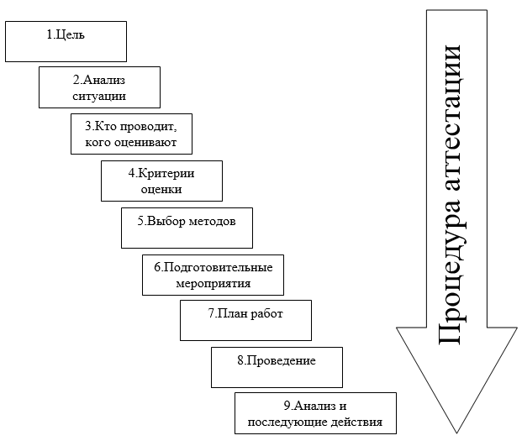
Рис. 1. Состав процедуры аттестации
Итог аттестации состоит не столько в констатации существующего положения вещей, сколько в разработке аттестационной комиссией с участием службы управления персоналом конкретной программы действий, призванной повысить эффективность использования потенциала работников, прошедших аттестацию (программа работы с резервом, должностные назначения, решение выявленных проблем, препятствующих эффективной работе и др.). Аттестация работников компании — это не только оценка производительности и качества труда работника, но и определение степени его соответствия установленным требованиям. Аттестация призвана также установить соответствие квалификации, навыков и отношения сотрудника к своим обязанностям требованиям, установленным в организации и ее организационной культуре.
Сегодня назрела необходимость изменения приоритетов при проведении аттестации. Не отказываясь от определения в ходе аттестация степени соответствия работников занимаемой должности, все более актуальным становится использование этой процедуры для выявления проблем и препятствий, снижающих отдачу от работников, и определения путей более эффективного управления персоналом организации. Результаты аттестации должны дать не только непосредственным руководителям аттестуемых, но и руководству организации предельно полную информацию о результатах работы аттестуемого и его потенциальных возможностях, которые могут быть использованы в интересах организации. Аттестация призвана рассмотреть не только рабочие результаты аттестуемого, но и выявить факторы, оказывающие влияние на ту отдачу, которую получает организация от его труда. Среди этих факторов важнейшими будут умение работать в команде, степень приверженности оцениваемого работника организации и ее целям, готовность полностью раскрыть свой личностный и деловой потенциал в интересах компании.
В развитых странах последние годы наметились тенденции, позволяющие уйти от опасности формального подхода и получить максимальные выгоды от усилий, затраченных на всех этапах этой сложной и ответственной работы.
Главными целями аттестации стали считаться не продвижение по службе и дифференциация оплаты труда, а управление развитием персонала, выяснение индивидуальных потребностей в обучении, совершенствование навыков.
Вместо традиционной схемы, когда аттестацию проводил непосредственный начальник, широкое применение получили самоаттестации, а также использование в качестве аттестующих нескольких вышестоящих менеджеров, коллег и даже подчиненных. При этом рекомендовано советоваться с аттестуемыми о принципах отбора экспертов (аттестующих).
Для решения проблем с аттестацией персонала следует провести ряд мероприятий:
1. Директору не нужно рассматривать аттестацию как отвлечение от работы, так как она необходима, это даже прописано в кодексе, что аттестация проводится один раз в два года;
2. Нужно подготовить сотрудников предприятия, что результаты могут быть негативны, что нужно морально подготовиться к предстоящей аттестации.
В этой связи наиболее действенным стимулом к разработке и внедрению аттестации работы персонала является перевод задачи повышения эффективности работы всех категорий персонала в разряд важнейших приоритетов компании.
В заключении, хочется отметить, что выбор методов аттестации персонала для каждой конкретной организации является уникальной задачей, решить которую может только руководство самой организации (возможно с помощью профессиональных консультантов). Система аттестации должна учитывать и отражать ряд факторов: стратегические цели организации, состояние внешней среды, организационную культуру и структуру, традиции организации, характеристики занятой в ней рабочей силы.
Проведение аттестации требует весьма значительных затрат времени и материальных ресурсов. Поэтому формальное проведение аттестации, когда не только цели четко не определены, но и в итоге не следует никаких конкретных действий, способных повысить эффективность работы отдельных категорий персонала и организации в целом — это непозволительная роскошь. Востребованность результатов аттестации, готовность высшего руководства принимать конкретные решения по ее итогам — необходимое условие эффективности этой работы.

Романова Екатерина Дмитриевна
Список литературы:

    - Армстронг М. Практика управления человеческими ресурсами. 8-е издание / Перев. с англ. - СПб.: Питер, 2004. - 832 с.
    - Трудовой кодекс РФ. от 30.12.2001 №197-ФЗ, с доп. и изм. от 01.12.2007 №309-ФЗ // Российская газета от 05.12.2007

  - Борисова С. Е. Управление персоналом для современных руководителей — СПб: Питер, 2003–448 с.

  - Новые подходы к аттестации персонала [Электронный ресурс]// 2006–2019, JobGrade.ru. URL: https://www.jobgrade.ru/2007/12/05/новые-подходы-к-аттестации-персонала/ (дата обращения: 04.08.2019)

Армстронг М. Практика управления человеческими ресурсами. 8-е издание / Перев. с англ. - СПб.: Питер, 2004. – 832
Трудовой кодекс РФ. от 30.12.2001 №197-ФЗ, с доп. и изм. от 01.12.2007 №309-ФЗ // Российская газета от 05.12.2007
Борисова С. Е. Управление персоналом для руководителей — СПб: Питер, 178 с.
4. Новые подходы к аттестации персонала [Электронный ресурс]// 2006–2019, JobGrade.ru. URL: https://www.jobgrade.ru/2007/12/05/новые-подходы-к-аттестации-персонала/ (дата обращения: 04.08.2019)

